LAPORAN PRAKTIKUM

PRAKTIK CLOUD COMPUTING

**PRAKTIKUM I**



**Disusun oleh :**

Puput Surya Ningtyas

V3923015

**Dosen**

Nur Azizul Haqimi S.KOM., M.CS.

**PS D-III TEKNIK INFORMATIKA**

**SEKOLAH VOKASI**

**UNIVERSITAS SEBELAS MARET**

**2024**

**BAB I**

**PENDAHULUAN**

**1.1 Latar Belakang**

Dengan pesatnya perkembangan teknologi informasi, cloud computing telah menjadi pilar utama dalam transformasi digital di berbagai sektor. Dalam konteks pendidikan, penting bagi mahasiswa untuk memiliki pemahaman mendalam tentang teknologi ini. Cloud computing tidak hanya menyediakan akses fleksibel terhadap sumber daya komputasi, tetapi juga memungkinkan pengembangan dan implementasi aplikasi dengan efisiensi yang tinggi. Melalui pemahaman praktis dalam praktikum cloud computing, mahasiswa dapat menghadapi tantangan industri yang semakin mengadopsi infrastruktur teknologi awan untuk mengoptimalkan operasional dan meningkatkan inovasi. Dengan demikian, pengenalan konsep ini pada tingkat praktikum diharapkan dapat memberikan landasan kuat bagi mahasiswa dalam menghadapi realitas dunia kerja yang terus berkembang.

**1.2 Tujuan**

* Memfokuskan pada aspek keamanan dalam konteks cloud computing, melibatkan mahasiswa dalam praktik terkait manajemen keamanan data dan aplikasi.
* Memberikan pemahaman dasar tentang konsep, model layanan, dan jenis-jenis cloud computing kepada mahasiswa.
* Menyajikan pemahaman tentang bagaimana cloud computing mendukung skalabilitas, memungkinkan pengelolaan sumber daya secara efisien sesuai kebutuhan.

**1.3 Manfaat**

* Memperkuat kemampuan mahasiswa dalam menganalisis kebutuhan komputasi dan memilih solusi cloud yang paling sesuai.
* Meningkatkan keterampilan teknis mahasiswa dalam hal pengembangan, penyebaran, dan manajemen aplikasi di lingkungan cloud.
* Mendorong kemandirian mahasiswa dalam eksplorasi dan penyelesaian masalah yang terkait dengan cloud computing.

**1.4 Alat dan Bahan**

* Laptop
* Os (Windows/Linux)
* Oracle

**BAB II**

**TINJAUAN PUSTAKA**

Sejumlah jurnal ilmiah menggambarkan integrasi Oracle APEX dengan cloud computing, dengan penekanan khusus pada penggunaan database Oracle di lingkungan cloud. APEX dikenal sebagai platform pengembangan aplikasi web yang memungkinkan pengguna untuk dengan cepat membangun dan mengelola aplikasi berbasis web. Dalam konteks cloud computing, ada penelitian yang mengeksplorasi integrasi APEX dengan layanan cloud, terutama Oracle Cloud Infrastructure (OCI). Studi kasus menunjukkan bahwa APEX dapat diintegrasikan dengan baik dengan database Oracle di cloud, menyediakan solusi yang efisien untuk pengembangan dan manajemen aplikasi di era cloud computing. Fokus pada kinerja dan skalabilitas aplikasi APEX di atas database Oracle di cloud menjadi sorotan, memberikan pemahaman mendalam tentang bagaimana APEX dapat dioptimalkan untuk memastikan kinerja yang maksimal. Selain itu, literatur juga membahas aspek keamanan yang terintegrasi dalam APEX dan database Oracle di lingkungan cloud, memastikan perlindungan data dan aplikasi. Meskipun beberapa tantangan dapat muncul dalam mengadopsi APEX di cloud, solusi dan praktik terbaik ditemukan melalui penelitian-penelitian tersebut. Secara keseluruhan, tinjauan literatur ini memberikan pemahaman komprehensif tentang bagaimana Oracle APEX dapat berhasil diimplementasikan dalam lingkungan cloud computing, khususnya dengan menggunakan layanan database Oracle.

**BAB III**

**HASIL DAN PEMBAHASAN**

1. Buka web Oracle Apex

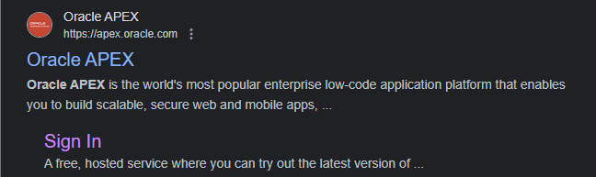

2. Sign In, lalu buka menu SQL Workshop

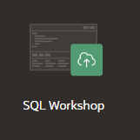

3. Buka Objek Browser

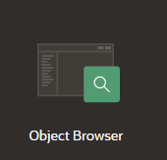

4. Pilih Table

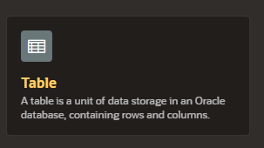

5. Create table, Isi table sesuai type data

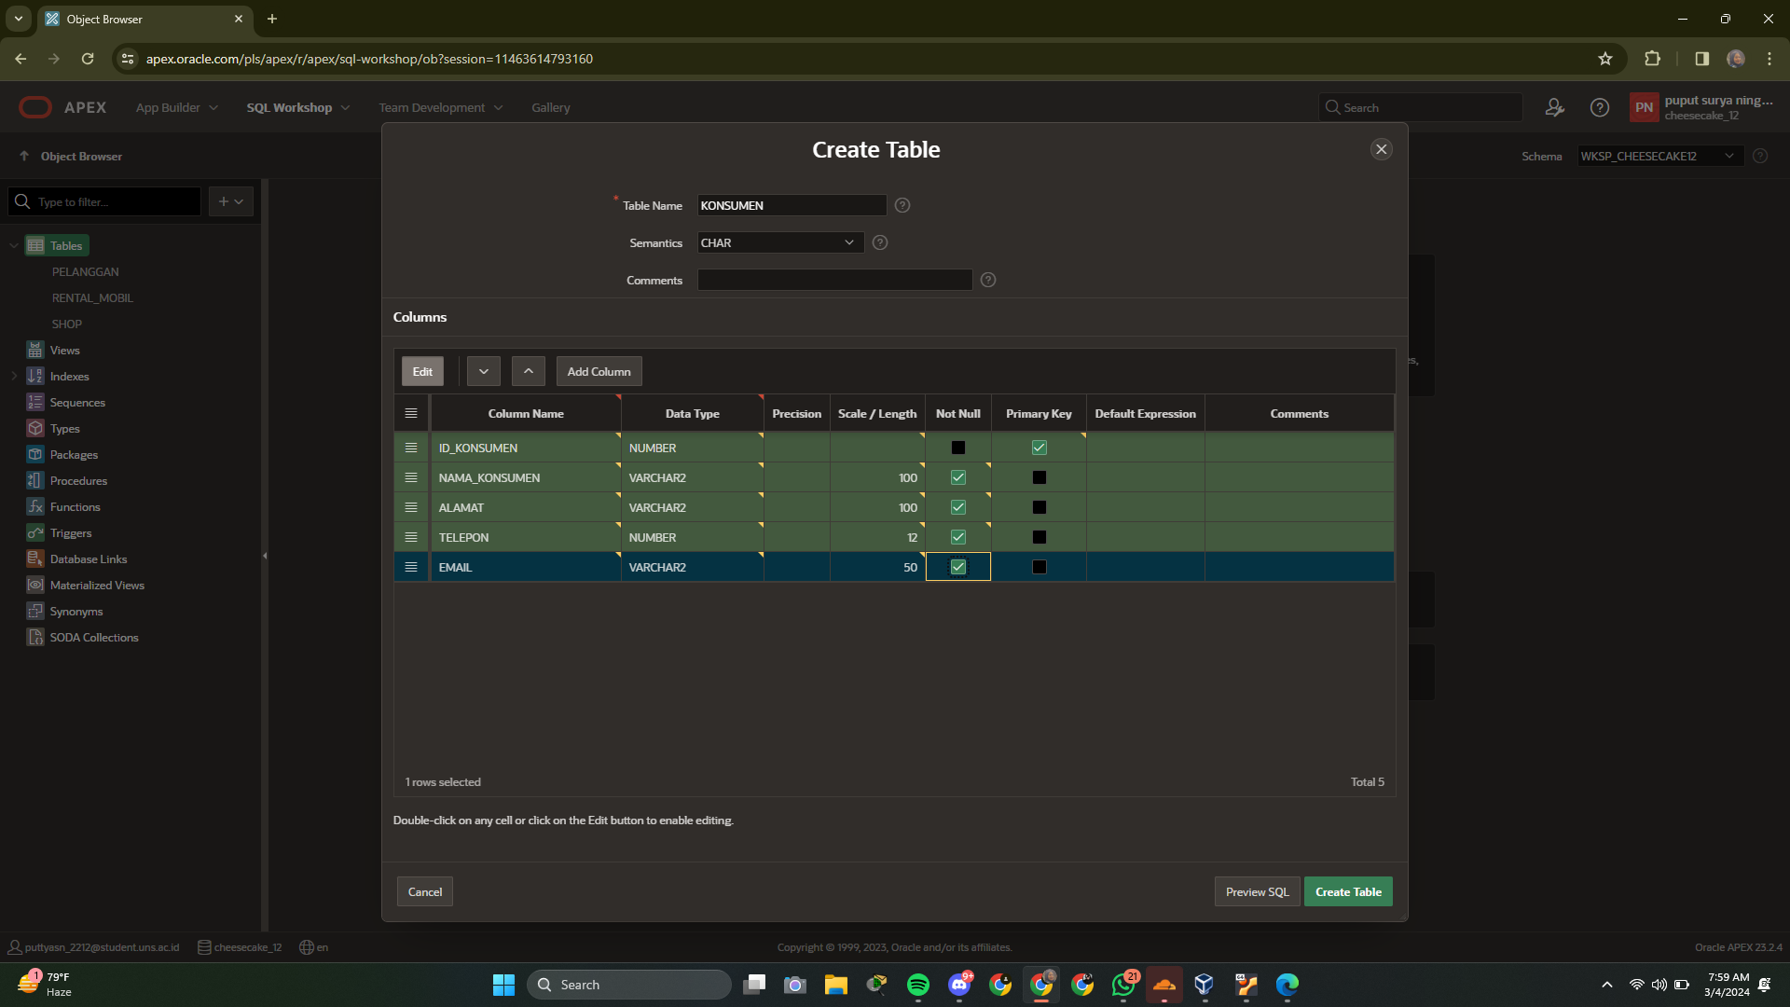

6. Table Konsumen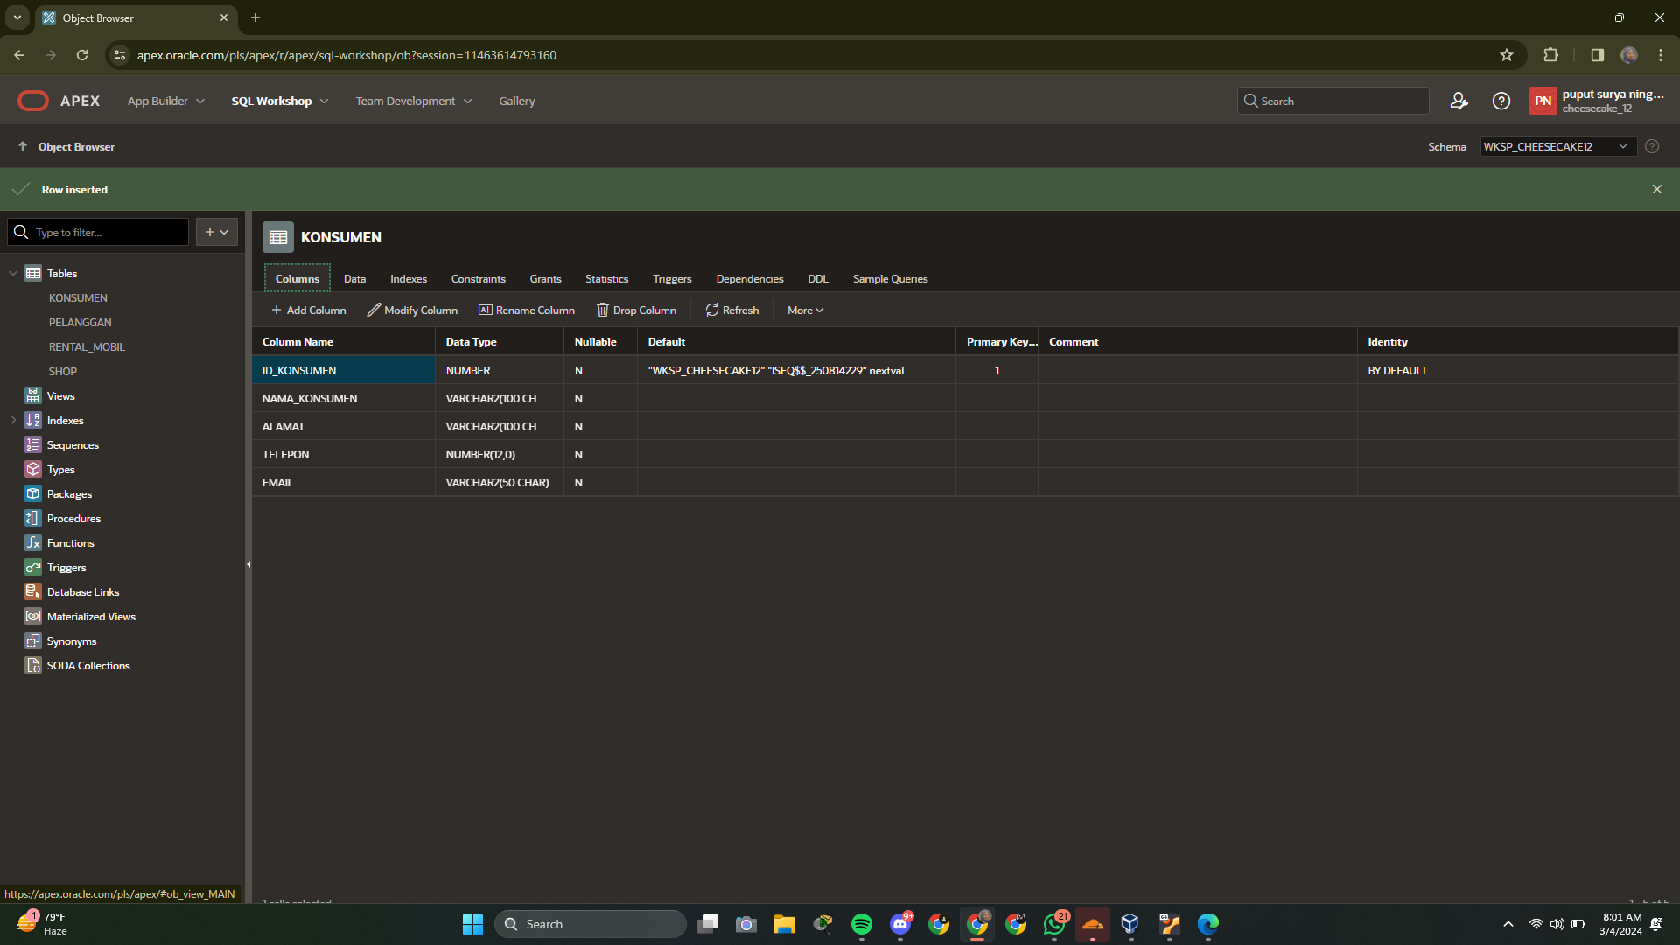

7. Pilih data inset row lalu isikan data konsumen

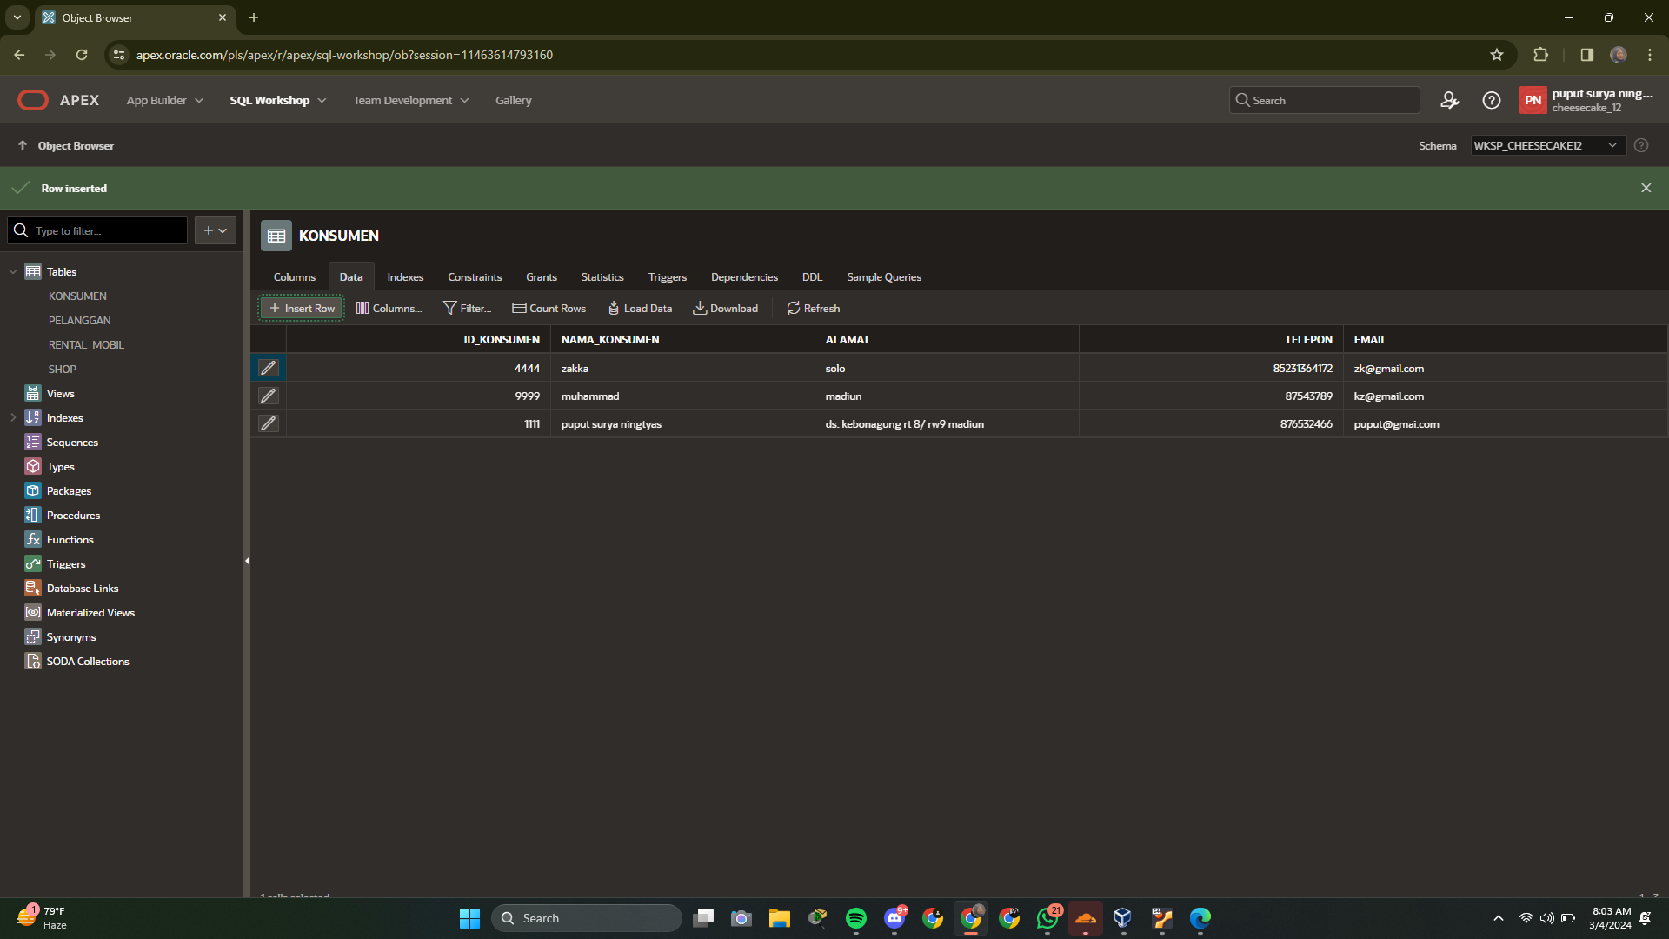

**BAB IV**

**KESIMPULAN**

**4.1 Kesimpulan**

Melalui praktikum ini, mahasiswa berhasil mendapatkan pemahaman praktis yang mendalam tentang konsep dan implementasi cloud computing, khususnya dengan menggunakan Oracle APEX. Pengenalan konsep-konsep dasar cloud computing, model layanan, dan integrasi APEX dengan layanan cloud telah memberikan landasan yang kokoh bagi mahasiswa dalam menghadapi tantangan dunia kerja yang semakin bergantung pada teknologi ini.

Selama praktikum, mahasiswa berhasil mengembangkan keterampilan teknis yang diperlukan dalam pengelolaan sumber daya cloud, penyebaran aplikasi, dan penerapan best practices dalam keamanan informasi. Kolaborasi tim dalam pengembangan solusi cloud juga telah meningkatkan keterampilan interpersonal dan kemandirian mahasiswa dalam menyelesaikan tugas-tugas kompleks.

Dengan memfokuskan pada aspek evaluasi kinerja dan optimalisasi sumber daya cloud, mahasiswa kini dapat menerapkan pendekatan yang efisien dalam memanfaatkan infrastruktur cloud untuk mendukung kebutuhan aplikasi. Kesimpulannya, praktikum ini memberikan kontribusi yang signifikan pada pengembangan keterampilan mahasiswa dalam konteks cloud computing, mempersiapkan mereka untuk berkontribusi dalam lingkungan kerja yang terus berkembang dan mengadopsi teknologi cloud sebagai inti dari operasionalnya.

**DAFTAR PUSTAKA**

https://apex.oracle.com/en/